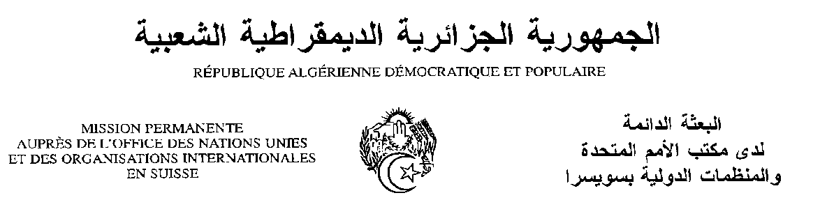

Déclaration de la Délégation algérienne
Vingt-septième session du groupe de travail sur l’Examen Périodique Universel
EPU du Brésil

05/05/2017
Monsieur le Président ;
Ma délégation tient à souhaiter une chaleureuse bienvenue à la délégation du Brésil, conduite par Son Excellence Mme Luislinda Dias de Valois Santos, Ministre des Droits de l’Homme, présente parmi nous aujourd’hui, et la remercie pour la qualité de sa présentation.
L’Algérie salue l’engagement du Brésil pour promouvoir et protéger les droits de l’homme. L’Algérie se félicite des progrès réalisés dans la jouissance des enfants de leurs droits, et des mesures entreprises pour améliorer le niveau de vie des femmes, leur représentativité politique ainsi que pour lutter contre la violence à leurs égard, en particulier à travers le renforcement du cadre juridique national.
L’Algérie salue les mesures entreprises pour améliorer la situation des personnes appartenant à des groupes de peuples autochtones ou de la communauté afro-brésilienne, et encourage le Brésil à poursuivre les efforts en la matière.
L’Algérie souhaiterait faire les recommandations suivantes au Brésil :
- Travailler en concertation avec les Etats fédérés pour améliorer les conditions de détention dans les prisons brésiliennes ;
- Prendre les mesures nécessaires pour combattre la torture et les autres mauvais traitements.
Ma délégation souhaite plein succès au Brésil dans la mise en œuvre des recommandations qui lui ont été adressées.
Je vous remercie.

